Данное право возникает, если дети – сироты не имеют закрепленного за ними жилого помещения либо их возвращение в ранее занимаемые и сохраненные за ними жилые помещения невозможно.  Жилье предоставляется в виде отдельной квартиры или отдельного жилого дома на основании заявления ребенка – сироты по достижении им возраста 18 лет или до достижения этого возраста в случае обретения полной дееспособности.  Право на обеспечение жилым помещением сохраняется за ребенком – сиротой до его фактического обеспечения жильем.  Независимо от места жительства жилые помещения могут быть предоставлены по месту выявления и первичного учета в качестве ребенка, оставшегося без попечения родителей, либо на территории любого муниципального образования области по их выбору.  - Гражданин, включенный в список на территории любого муниципального образования Кировской области, обучающийся, находящийся в организациях и местах лишения свободы, вправе изменить другое муниципальное образование на город Киров за 9 месяцев до года, считавшегося годом обеспечения, либо за 9 месяцев до совершеннолетия.  Законодательная основа  Вопросы предоставление жилья детям – сиротам на территории Кировской области регламентированы:  - Жилищным кодексом Российской Федерации,  - Федеральным законом от 21.12.1996 № 159-ФЗ «О дополнительных гарантиях по социальной поддержке детей – сирот и детей, оставшихся без попечения родителей»,  - постановлением Правительства Российской Федерации от 04.04.2019 №397 «О формировании списка детей сирот и детей, оставшихся без попечения родителей, лиц, которые относились к категории детей – сирот и детей, оставшихся без попечения родителей….»,  - законом Кировской области от 04.12.2012 № 222-ЗО «О социальной поддержке детей – сирот и детей, оставшихся без попечения родителей, детей, попавших в сложную жизненную ситуацию».  Документы необходимые для постановки на учет:  - паспорт или иной документ, удостоверяющий личность заявителя;  - документ, подтверждающий полномочия законного представителя;  - свидетельство о рождении ребенка;  - документы, подтверждающие невозможность проживания в ранее занимаемом жилом помещении, выданные в порядке, установленном законодательством Кировской области; |  | - Договор найма жилого помещения, заключается сроком на пять лет.  При этом данный договор может быть заключен на новый пятилетний срок неоднократно.  По окончании срока действия договора найма специализированного жилого помещения и при отсутствии обстоятельств, свидетельствующих о необходимости оказания содействия в преодолении трудной жизненной ситуации, с гражданином заключается договор социального найма жилого помещения.  Жилые помещения предоставляются в виде квартир, благоустроенных применительно к условиям соответствующего населенного пункта исходя из нормы предоставления общей площади жилого помещения не менее 26 квадратных метров.  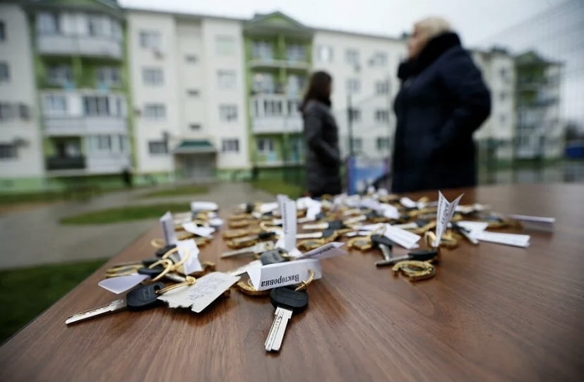  Прокуратура Кировской области  610000 г. Киров, ул. Володарского, д. 98  «Телефон доверия»: 8(8332) 38-11-53  - документы, подтверждающие право на обеспечение жилым помещением, в том числе выписка из Единого государственного реестра прав на недвижимое имущество и сделок с ним об отсутствии у гражданина – заявителя жилых помещений, принадлежащих ему на праве собственности.  - справка о сроке окончания пребывания в образовательных учреждениях, учреждениях социального обслуживания населения, учреждениях системы здравоохранения и иных учреждениях, создаваемых в установленном законом порядке для детей – сирот и детей, оставшихся без попечения родителей, а также о завершении обучения в образовательных организациях профессионального образования, либо о сроке окончания прохождения военной службы по призыву, либо о сроке окончания отбывания наказания в исправительных учреждениях;  - документы, подтверждающие утрату (отсутствие) попечения родителей;  - документы о перемене фамилии, имени, отчества в случае их изменения;  - копия договора социального найма жилого помещения или иные документы.   |  | Прокуратура Кировской области    Предоставление жилья  детям – сиротам,  проживающим на территории Кировской области    Киров  2021  Списки детей – сирот и детей, оставшихся без попечения родителей  Список детей-сирот и детей, оставшихся без попечения родителей, лиц из числа детей-сирот и детей, оставшихся без попечения родителей, лиц, которые относились к категории детей-сирот и детей, оставшихся без попечения родителей, лиц из числа детей-сирот и детей, оставшихся без попечения родителей, и достигли возраста 23 лет, которые подлежат обеспечению жилыми помещениями (далее - список), формирует и ведет орган опеки и попечительства.  В список включаются лица по достижении ими возраста 14 лет, а также лица, которые достигли возраста 23 лет, если они относились к категории детей-сирот и детей, оставшихся без попечения родителей, лиц из числа детей-сирот и детей, оставшихся без попечения родителей и в соответствии с законодательством Российской Федерации имели право на внеочередное обеспечение жилыми помещениями по договору социального найма, но в установленном порядке не были поставлены на учет в качестве нуждающихся в улучшении жилищных условий или нуждающихся в жилых помещениях и не реализовали это право по состоянию на 1 января 2013 года или после 1 января 2013 года имели право на обеспечение жилыми помещениями специализированного жилищного фонда по договорам найма специализированных жилых помещений, но не были включены в список.  Предоставление жилья детям – сиротам  Дети – сироты имеют право на предоставление благоустроенного жилья по окончании пребывания в государственных и негосударственных учреждениях для детей – сирот либо в приемных семьях.

